**С начала мая в Курской области утонуло 12 человек, 2 из них - дети**

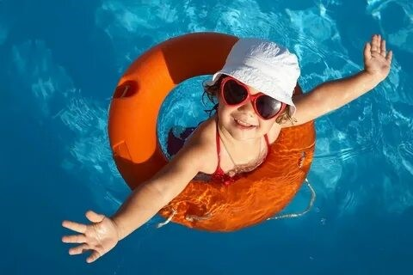

С начала мая в Курской области утонуло 12 человек, 2 из них - дети! Все случаи зарегистрированы в местах неорганизованного отдыха.

Родители обязаны знать правила безопасности на воде для детей и заблаговременно познакомить с ними сына или дочь. И самое главное - никогда не отпускайте детей купаться без присмотра! Научите детей, что в случае опасности необходимо кричать и звать на помощь!

Особая категория риска — подростки. Им зачастую неведомо чувство страха. Иногда ребята тонут, переплывая водоём на спор или показывая своё умение нырять сверстникам. Такая самоуверенность доводит до беды, тем более, что дети часто начинают паниковать, чувствуя реальную опасность, тем сфамым уменьшая шансы на спасение. Часто причиной утопления малыша становится нетрезвое состояние родителей, которые не могут проконтролировать купание ребёнка.

Для всех родителей, заботящихся о своем ребёнке, безопасность детей стоит на первом месте. Папы и мамы должны чётко осознавать, что это территория только их ответственности и предусмотреть всё, чтобы отдых у воды не закончился плачевно.

Чтобы избежать трагических ситуаций, важно придерживаться главных правил поведения на воде:

Пляж должен быть правильно оборудован и максимально безопасен.

Нельзя купаться в тех местах, где установлены запретительные знаки.

Необходимо держаться ближе к берегу.

Время пребывания в воде нужно ограничивать, принимая во внимание температуру воды.

Детям нельзя находиться около водоёмов без постоянного контроля родителей или других взрослых.

Купание детей должно происходить только под контролем родителей. Нельзя отворачиваться даже на минуту.

Недопустимо купаться в одиночку.

Следует использовать специальные нарукавники или спасательные жилеты.

Нельзя подплывать к любым судам, нырять со скал, лодок, причалов и так далее.

Необходимо принимать во внимание, что холодная вода может спровоцировать появление судорог или внезапную потерю сознания.

Время купания напрямую зависит от возраста ребёнка. Так, дошкольники и младшие школьники должны находиться в воде максимум 10 минут. Подростки могут купаться немного дольше — до 20-25 минут, если температура воды не менее 20°.

**Берегите себя и своих детей! И пусть лето будет безопасным!**

**Телефон пожарных и спасателей 101 или 112.**

ОНД и ПР по г.Железногорску и Железногорскому району